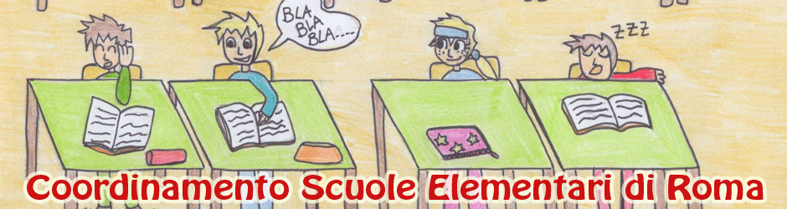

“Con la tenacia, il coraggio e la passione siamo riusciti a riunire tutte le energie e gli entusiasmi che servivano per arrivare a questo grande risultato. Le modalità di raccolta del denaro per il ricorso, la grande partecipazione dei genitori di bambini diciamo “a norma” ha finalmente spezzato quel cerchio di isolamento e solitudine che ingabbiava le famiglie dei diversamente abili e che rappresentava anche uno splendido alibi per chi continuava cinicamente a tagliare insegnanti e ore di sostegno. Non era normale, non era giusto, non era civile e questo ricorso, voluto da cittadini in favore di altri cittadini, l’ha dimostrato. Dobbiamo perseverare in nome della legalità e della democrazia, per una scuola pubblica davvero adeguata ai nostri figli”. (Cesare, genitore)

DOPO LA VITTORIA DEL PRIMO RICORSO LEGALE COLLETTIVO PRESSO IL TAR del LAZIO
il Coordinamento Scuole Elementari di Roma sottolinea che:
- il ricorso ha avuto il grande merito di coinvolgere anche coloro che non ne erano direttamente interessati e di far emergere il tema dell’inclusione scolastica troppo spesso disattesa;
- il successo dell’iniziativa è stato possibile grazie al coinvolgimento di tante famiglie e di tante scuole, non è stato un semplice ricorso, ma una grande e significativa partecipazione;
- l’esito positivo non riguarda solamente le 13 famiglie ricorrenti, ma assume una valenza sociale e di civiltà del Paese in linea con i principi di uguaglianza sanciti dalla nostra Costituzione.

I RICORSI PERO’ DA SOLI NON POSSONO COSTITUIRE LA RISOLUZIONE DI UN PROBLEMA
CHE RIGUARDA DECINE DI MIGLIAIA DI ALUNNI, DI FAMIGLIE E LA SCUOLA PUBBLICA

Attraverso la condivisione di un’idea di scuola pubblica i cui principi siano
partecipazione, comunità, uguaglianza e diversità come risorsa,
andiamo a pretendere che il diritto alle pari opportunità e al successo formativo
sia pienamente garantito a tutte e a tutti

GIOVEDI’ 22 MARZO 2012 DALLE ORE 16,30
PRESIDIO
indetto dal Coordinamento Scuole Elementari di Roma
AL MINISTERO DELL’ISTRUZIONE
VIALE TRASTEVERE, 76
Una delegazione chiederà di essere ricevuta dai Dirigenti del Ministero

PARTECIPIAMO TUTTI, BAMBINI, GENITORI, NONNI, INSEGNANTI, ATA, CITTADINI, RUMOROSISSIMI E COLORATI , attrezzati con coperchi, cucchiai di legno, fischietti, strumenti musicali, ecc.

Il diritto all’istruzione, all’educazione e all’integrazione scolastica della persona portatrice di handicap è un diritto pieno, non suscettibile di affievolimento neanche a fronte di carenze di organico ovvero di stringenti esigenze di bilancio, costituendo tali diritti “un nucleo indefettibile di garanzie per gli interessati”. (Corte Cost. 22/02/2010, n.80)

Coordinamento Scuole Elementari di Roma
www.coselementariroma

